　　最近公司需要做性能测试，我琢磨着也来试试吧，以jmeter登录接口为例，就下面的这个登录页面

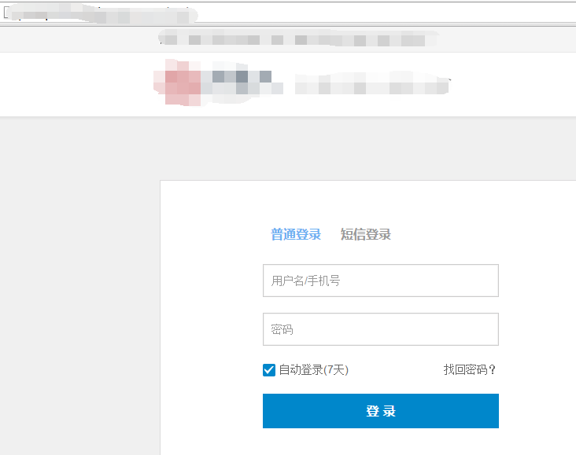

　　在测试之前，我们输入用户和密码先手动登录下，看看有那些网络信息，使用fiddler抓包

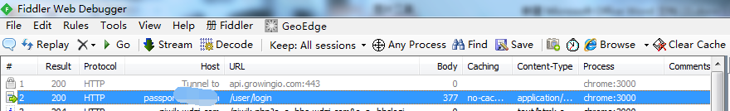

　　登录发送的是这个请求，我们看下使用什么方式，以及用到那些参数  
　　看下图，可以看到是POST发送方式，以及包含N多cookies

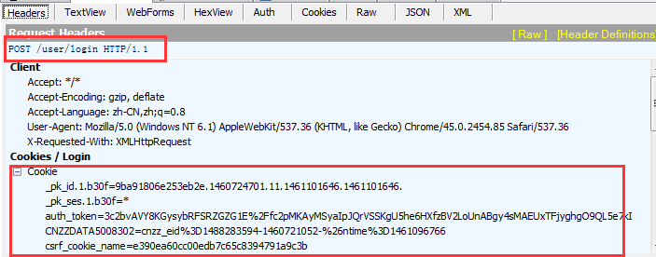

　　在下图可以看到有5个参数  
　　1、Csrf_test_name：这个参数的请求值可以看到和cookies里面的csrf_cookie_name值一样，这样我们就可以从cookies中获取该参数的值  
　　2、Username：用户名  
　　3、Password：密码  
　　4、Auto_login：请求值为1，我们先不管这个是干嘛的，到时候我们也填1  
　　5、Login_submit：请求值为1，我们先不管这个是干嘛的，到时候我们也填1

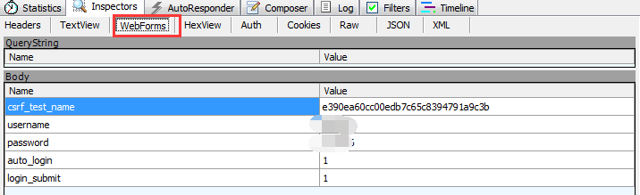

　　看下响应结果，是json类型数据，可以看到username被返回，也包含一些其它的字段信息，这里的某些信息就可以用作响应断言

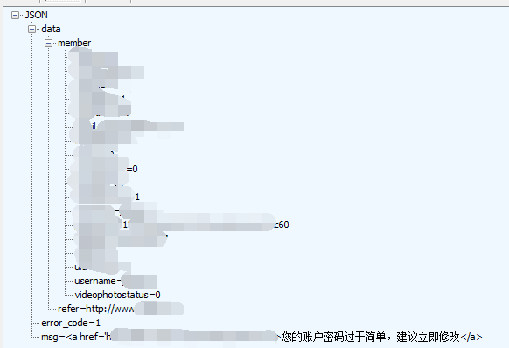

　　好了，接下来使用jmeter来测试了，引用cookies，这也是这次分享的重点  
　　要确保jmeter.properties（这个文件在安装目录的bin目录下），文件里面的设置项CookieManager.save.cookies=true  
　　可以从测试计划中添加线程组，这里我定义跑100个

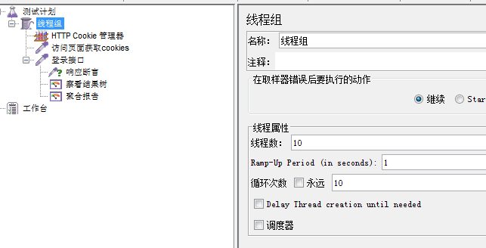

　　添加HTTP Cookie管理器，默认就行不用设置  
　　添加HTTP请求，该请求是为了获取cookies

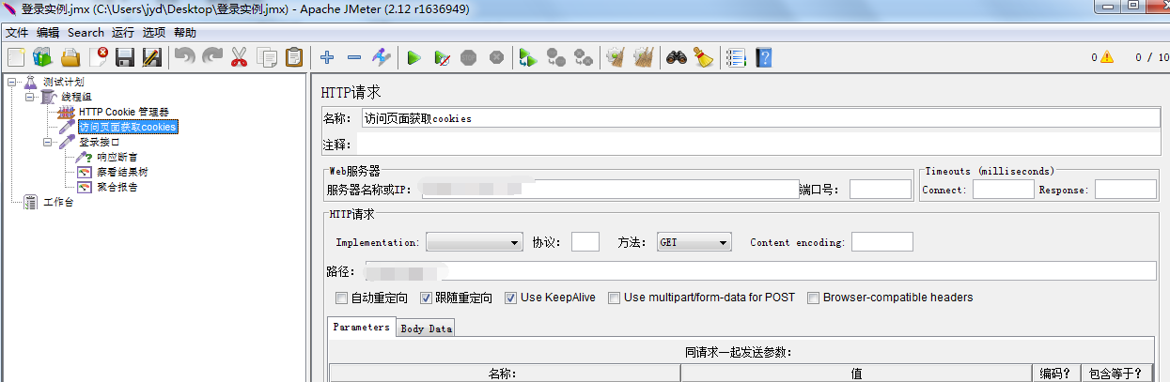

　　添加登录接口，也是HTTP请求，注意下图标红的，就是引用cookies里面的值${COOKIE_cookie名称}  
　　添加请求参数  
　　1、csrf_test_name ${COOKIE_cookie名称}  
　　2、username 用户名  
　　3、password 密码  
　　4、auto_login 默认设置1  
　　5、login_submit 默认设置1

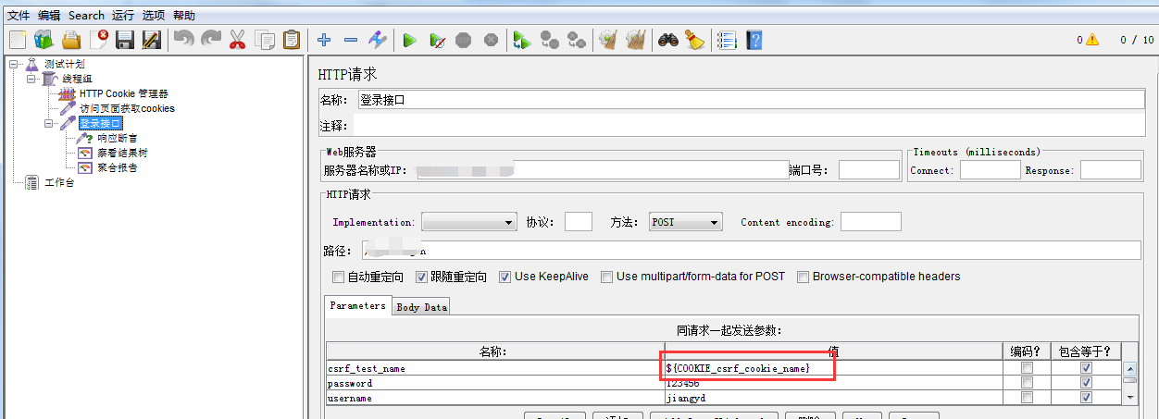

　　响应文本，我这里判断响应文中有我的用户名就行，具体定义可以自己设

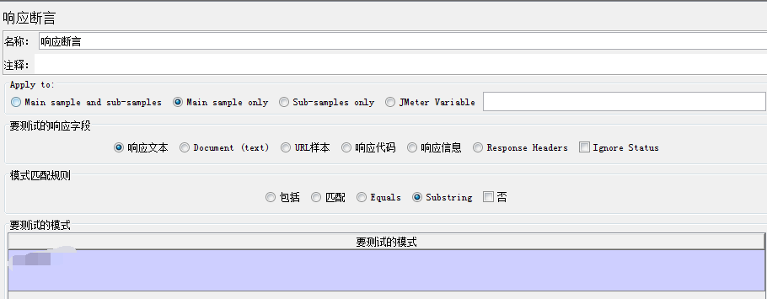

　　我这里只看登录接口的结果，所以我把查看结果树和聚合报告位置都放到了登录接口下面

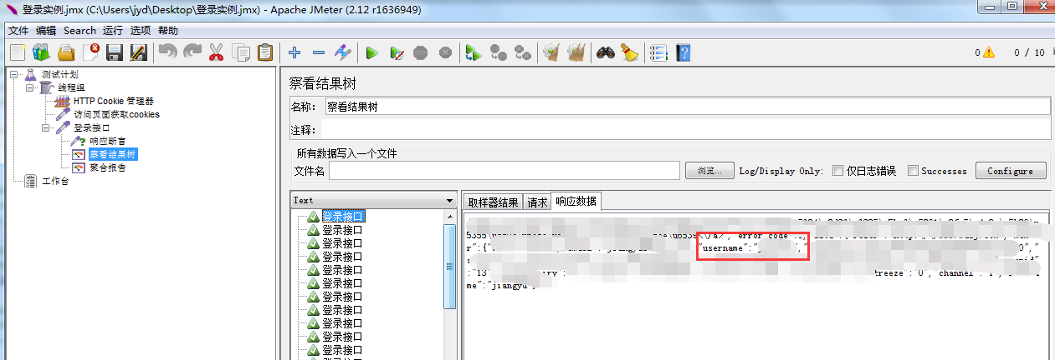

　　看响应时间，跑100个简直是无关痛痒，这里只是演示下，引用cookies登录的例子

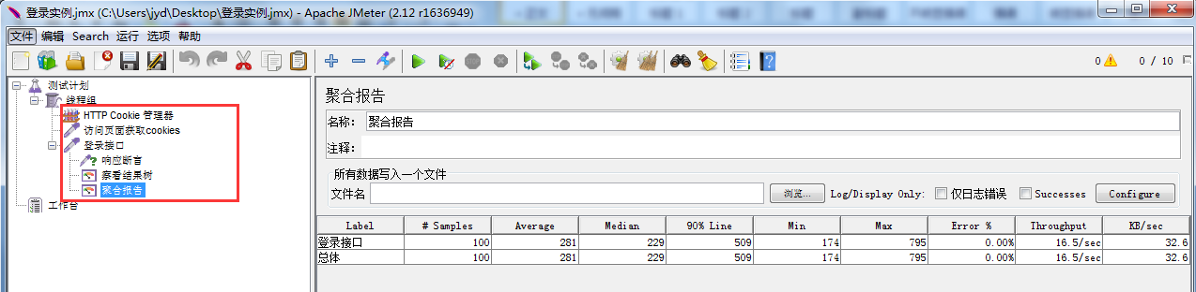

　　好了就分享到这里吧，下次再和大家交流